Prénom : ………………………… | Date : ………………………………………………………

 | « P p P p » (02)

1./ Lecture :

pa | papa | pu | pépé | po | pe | pi | pu | pè | papi

pi | pape | papi | po | pu | pipe | pé | pa | pe | pè

2./ Complète avec la bonne syllabe (pa, pe, pi, po, pu…) :

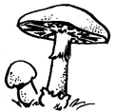 | 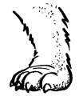 | 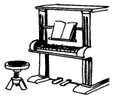 | 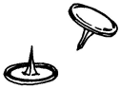
des champignons | une patte | un piano | des punaises

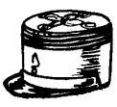 | 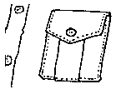 | 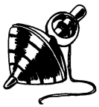 | 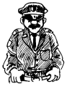
un képi | une poche | une toupie | un policier

3./ Recopie :

La pipe | La pipe | La pipe | La pipe | La pipe

LE PAPA | LE PAPA | LE PAPA | LE PAPA | LE PAPA

un pape | un pape | un pape | un pape | un pape

4./ Je souligne le mot correspondant au dessin :

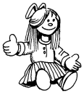 | 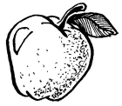 | 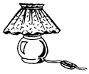 | 
une poule | une pomme | une rampe | un poil
une loupe | une pelle | une lampe | une pale
une poupée | une poire | une crampe | une pile

